FICHA DE AVALIAÇÃO 5

NOME: N.o: TURMA: DATA:

Parte I — Os efeitos da corrente elétrica e energia elétrica

1 Estabelece a correspondência entre os efeitos da passagem da corrente elétrica referidos
na coluna I, as respetivas justificações na coluna II e os exemplos da sua utilização ilustrados
na coluna III (podem existir mais de três correspondências).

COLUNA I COLUNA II
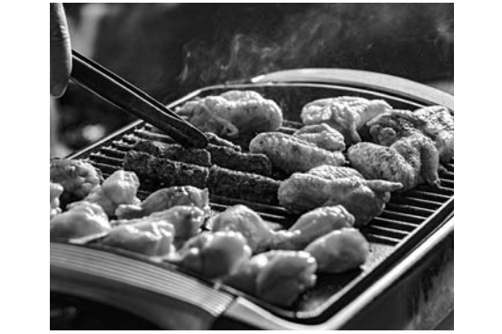
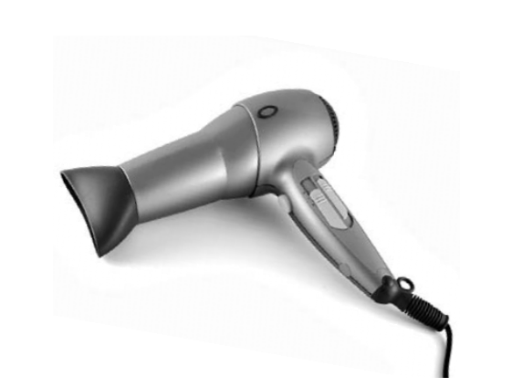
A. Efeito magnético 1. As cargas elétricas atravessam um fio condutor,

X. Grelhador

COLUNA III
B. E feito térmico ou efeito Joule

C. Efeito químico da corrente elétrica
transferem energia para os corpúsculos constituintes do fio condutor, aumentam
a sua agitação ao nível molecular e o material aquece. A libertação de calor por parte do equipamento pode ser amplamente utilizada.

2. Ao atravessarem
um condutor ou uma solução condutora, as cargas elétricas desencadeiam uma reação química.

3. Ao atravessarem um fio condutor, as cargas elétricas originam um campo magnético. Esse campo magnético vai funcionar como um eletroíman e atrair/
/repelir um equipamento mecânico, originando movimento.

Z. Solução de banho de ouro
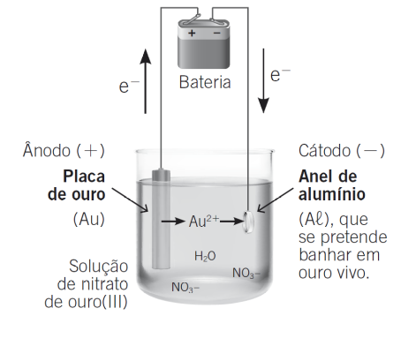

A — B — C —
Y. Secador de cabelo

2 O Sr. Miguel comprou uma torneira misturadora de água quente e fria para um chuveiro. Analisa a informação da tabela e, sabendo que em Portugal a tensão elétrica da rede elétrica nacional é 220 V, responde às questões seguintes.

Características técnicas

Especificação
Modelo | A | B
Tensão/V | 127 | 220
 | 0 | 0
Seletor de  temperatura | 2440 | 2540
Multitemperaturas | 4400 | 4400
 | 5500 | 6000
Disjuntor ou fusível/ampere | 50 | 30
Secção dos condutores/mm2 | 10 | 4

º
.
Potência/watt
..

…

2.1 Refere a potência do chuveiro quando o Sr. Miguel escolhe uma temperatura baixa.

2.2 Determina a quantidade de energia gasta pelo Sr. Miguel durante um banho de 10 minutos, mantendo a torneira sempre aberta e a água a uma temperatura média.

3 Analisa os dados da tabela seguinte e responde às questões.

POTÊNCIA CONSUMIDA POR ELETRODOMÉSTICO Aparelho Potência/W Chuveiro 5000
Frigorífico 200

Lâmpada fria 20

Televisão 150

Computador 100

Secador de cabelo

Máquina de lavar

2000

1000

Micro-ondas 1000

3.1 Dos eletrodomésticos relacionados, refere o que gasta mais energia por unidade de tempo.
Justifica a tua resposta.

3.2 Calcula a quantidade de energia gasta pelo computador se estiver ligado cinco horas por dia, durante uma semana completa.

3.3 Apresenta o valor obtido na questão anterior em kW h.

4 4 Estabelece a correspondência entre os conceitos da coluna I e a definição da coluna II.
COLUNA I COLUNA II

A. Neutro (N) 1. Fio que se encontra ligado ao potencial mais elevado. É neste fio que habitualmente se ligam os interruptores.

B. Fase (F) 2. Fio que faz a ligação à terra e só é percorrido por corrente elétrica no caso de o aparelho avariar.

C. Proteção ou fio de terra (P) 3. Fio que se encontra ligado ao potencial mais baixo.

A — B — C —

5 Enumera cinco regras básicas de segurança na utilização de circuitos elétricos.

Parte II — A estrutura atómica

1 Baseando-te nos conhecimentos da evolução do modelo atómico, completa a tabela seguinte.

Época/Data Nome do modelo/ Principal cientista

Ideia principal

John Dalton • Os átomos são corpúsculos indivisíveis e indestrutíveis.

Finais do século XIX (1897)

Início do século XX (1914)
• Ocorre a descoberta dos eletrões;
• O átomo é um corpúsculo com carga elétrica positiva, onde se encontram dispersos os eletrões de carga negativa.

• Surge a noção de que no átomo existe imenso ;
• Primeira ideia de núcleo, onde se concentra toda a
do átomo;
• Ocorre a descoberta do protão;
• Primeira ideia de que os eletrões giram em torno do .

1910

Atualmente

Modelo planetário

Modelo da nuvem eletrónica

2 Sabendo que um átomo de potássio (K) tem 19 protões e que um átomo de oxigénio (O) tem
8 protões, completa corretamente o quadro que se segue.
Representação | Designação | N.º de | N.º de | N.º de | N.º de | N.º | Carga do
da partícula | da partícula | protões | eletrões | neutrões | massa | atómico | núcleo


Carga
da nuvem eletrónica

6C Átomo 12
12

32 2- Ião di-
16S
negativo
K+ 18

3 Completa as frases seguintes, de modo a obteres afirmações verdadeiras.
4

A. Toda a matéria é constituída por . Segundo o modelo atual, existem, em cada um, duas zonas: o e a .
Fichas de avaliação

B. No , encontram-se e os Como só os são eletricamente carregados, esta zona apresenta carga
.

C. Na , encontram-se os que também são eletricamente carregados e apresentam carga .

D. No seu todo, o é eletricamente .

E. Quando estes não são estáveis, podem ganhar ou perder , originando
.

4 Considera as seguintes representações de partículas e identifica as que são isótopos. Justifica a tua resposta.

14 15 15
X
Y
Z
7 8 7

5 Escreve a distribuição eletrónica dos átomos A e B que têm, respetivamente, 13 e 16 eletrões.

6 Observa o excerto da Tabela Periódica, no qual as letras que representam os elementos
não são os verdadeiros símbolos químicos, e responde às questões seguintes.

1 18

1

2

3

4

5

6

7
A | 2 13 14 15 16 17
 | B | 3 |  |  | C
 |  |  |  |  |  |  |  | D | E
F | G

6.1 Identifica, pela respetiva letra:

a) um metal alcalino; b) um metal alcalino-terroso; c) um halogéneo; d) um gás nobre.
6.2 Relativamente ao elemento B, refere, pela respetiva letra:

a) um elemento do mesmo grupo; b) um elemento do mesmo período; c) um elemento com propriedades semelhantes.

7 Observa o excerto da Tabela Periódica apresentado em seguida, no qual as letras que
4
representam os elementos não são os verdadeiros símbolos químicos, e responde às questões.

1 18

1

2

3

4

5
A | 2 13 14 15 16 17 |  |  |  |  |  |  |  | B
C |  | 3 |  | D |  | E |  |  | F
 | G |  |  |  |  |  | H | I
J |  |  |  |  | K |  |  | L | M

7.1 Escreve a distribuição eletrónica do elemento G.

7.2 Refere:

a) o elemento com número atómico mais elevado; b) um elemento com tendência para formar iões monopositivos; c) um elemento com tendência para formar iões mononegativos; d) um metal; e) um metal alcalino; f) um metal alcalino-terroso; g) um halogéneo; h) o elemento com maior raio atómico; i) o elemento que possui 4 eletrões de valência.

